项目名称 《搜狐APP》



1首界面各种食物的分类 obiteService接口

接口的地址：<http://apis.juhe.cn/cook/query.php>



2分类

SercherService接口

参数：

成功 返回id

不成功 errcord

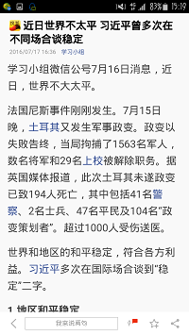

3新闻详情

接口名称：

http://apis.juhe.cn/cook/queryid

以及相关的做法



4 精选界面

jingxuanService

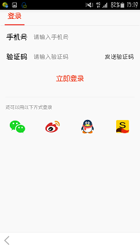

5用户的注册登录界面参数：

登录的方式（第三方）

成功 返回id

不成功 返回 false；